UNIVERSIDADE VIRTUAL DO ESTADO DE SÃO PAULO – UNIVESP
Anderson Gregatti Guimarães – RA 2212835
Debora Aparecida Cruz da Silva – RA 2217614
Fabricio Antonio de Souza – RA 2002383
Marcela Caroline Targino de Oliveira – RA 2212813
Nicholas Alexandre – RA 2100534
Paulo Henrique de Melo Freire – RA 23217869
Rafael Massayoshi Itami – RA 2220270
Maria Luiza Ribeiro de Araujo – RA 23219775
ABANDONO ESCOLAR: MONITORAMENTO DE FREQUÊNCIA PARA APOIO À DETECÇÃO PRECOCE DE RISCO — UM ESTUDO DE CASO EM CUBATÃO (SP)
Relatório Parcial apresentado na disciplina de Projeto Integrador IV (PJI410 – DRP03) do curso de Ciência de Dados / Engenharia de Computação da Universidade Virtual do Estado de São Paulo (UNIVESP).
Polo São José dos Campos – SP
2026

SUMÁRIO
RESUMO 3
1 INTRODUÇÃO 4
2 DESENVOLVIMENTO 5
2.1 Objetivos 5
2.2 Justificativa e Problema de pesquisa 5
2.3 Fundamentação teórica 6
2.4 Metodologia 7
2.5 Solução inicial 9
REFERÊNCIAS 12

RESUMO
O abandono escolar permanece como um dos desafios estruturais da educação básica brasileira, exigindo instrumentos que permitam sua identificação precoce. Este relatório parcial apresenta o andamento do Projeto Integrador IV, que combina a análise de indicadores oficiais de abandono, aprovação e reprovação — do Brasil, do estado de São Paulo e do município de Cubatão (2013–2025), publicados pelo INEP e pela Secretaria de Educação do Estado de São Paulo (SEDUC-SP) — com um estudo de caso construído a partir de dados reais de frequência de turmas do 7º ano de uma escola da rede municipal de Cubatão. A partir desses dados, foi calculado um indicador individual de risco por aluno com base no limite legal de frequência (75%) e desenvolvido um protótipo web de registro de frequência com alertas automáticos e apoio à busca ativa escolar. O trabalho segue a metodologia de Design Thinking (ouvir, criar e prototipar) e adota, ao longo de todo o texto, o termo "abandono escolar" — nomenclatura oficial do INEP — em lugar do termo "evasão", mais comum na literatura acadêmica sobre o tema. Os resultados parciais indicam que a rede municipal de Cubatão apresenta taxa de abandono no 7º ano superior à da rede estadual no mesmo município, reforçando a relevância de um recorte municipal específico. Como próximos passos, o grupo pretende ampliar a validação do protótipo e explorar, em caráter exploratório, modelos de aprendizado de máquina para apoio à previsão de risco.
Palavras-chave: Abandono escolar. Frequência escolar. Ciência de Dados. Indicadores educacionais. Design Thinking.

1 INTRODUÇÃO
O abandono escolar é um fenômeno persistente na educação básica brasileira, com impactos sociais, econômicos e acadêmicos que se estendem muito além da trajetória individual do estudante. Ainda que as taxas nacionais de abandono venham apresentando queda ao longo da última década, o fenômeno permanece desigual entre regiões, redes de ensino e etapas escolares, o que torna a análise de dados em recortes menores — estado, município e, sobretudo, escola — indispensável para qualquer estratégia efetiva de enfrentamento.
Este Projeto Integrador parte de uma pergunta simples, mas pouco respondida na prática cotidiana das escolas: é possível transformar dados de frequência, já coletados rotineiramente em forma de chamada, em um instrumento que aponte, com antecedência, quais alunos estão em risco de abandono? Para respondê-la, o grupo combinou duas frentes de trabalho. A primeira consistiu na coleta, limpeza e análise de indicadores oficiais de abandono, aprovação e reprovação escolar, publicados pelo Instituto Nacional de Estudos e Pesquisas Educacionais Anísio Teixeira (INEP) e pela Secretaria de Educação do Estado de São Paulo (SEDUC-SP), cobrindo o Brasil, o estado de São Paulo e, com maior profundidade, o município de Cubatão, entre 2013 e 2025. A segunda frente partiu de dados reais de frequência diária de turmas do 7º ano de uma escola da rede municipal de Cubatão, a partir dos quais o grupo calculou um indicador de risco individual por aluno e desenvolveu um protótipo web de registro de frequência com alertas automáticos.
O desenvolvimento deste projeto mobilizou conhecimentos de diversas disciplinas cursadas ao longo do bacharelado, com destaque para Estatística e Probabilidade (na definição dos limites e indicadores de risco), Banco de Dados e Linguagem de Programação Python (na estruturação, limpeza e integração de bases heterogêneas vindas de fontes distintas), Visualização Computacional (na construção de gráficos e painéis comparativos) e Desenvolvimento Web (na construção do protótipo de registro de frequência). A natureza mista do grupo — formado por estudantes de Ciência de Dados e de Engenharia de Computação — permitiu que a análise quantitativa dos indicadores educacionais caminhasse lado a lado com a implementação de uma solução técnica aplicável.
Este relatório parcial está organizado da seguinte forma: a seção de desenvolvimento apresenta os objetivos geral e específicos do projeto, a justificativa e o problema de pesquisa que orientam o trabalho, a fundamentação teórica que sustenta as escolhas metodológicas, a metodologia adotada — segundo os três passos do Design Thinking (ouvir, criar e prototipar) — e a solução inicial já desenvolvida; por fim, são apresentadas as referências utilizadas na construção deste relatório.

2 DESENVOLVIMENTO

2.1 Objetivos

2.1.1 Objetivo geral
Analisar indicadores oficiais de abandono escolar do Brasil, do estado de São Paulo e do município de Cubatão (2013–2025) e, a partir de dados reais de frequência de uma escola da rede municipal de Cubatão, desenvolver um protótipo de sistema de apoio à detecção precoce de risco de abandono escolar.

2.1.2 Objetivos específicos
• Consolidar e comparar séries históricas de taxas de abandono, aprovação e reprovação em três recortes geográficos (Brasil, estado de São Paulo e município de Cubatão);
• Identificar diferenças entre redes de ensino municipal na taxa de abandono do 7º ano em Cubatão, a partir das Taxas de Rendimento Escolar do INEP;
• Construir um estudo de caso a partir de dados reais de frequência diária de turmas do 7º ano de uma escola da rede municipal de Cubatão;
• Calcular um indicador individual de risco de abandono por aluno, com base no limite legal de frequência mínima (75%);
• Desenvolver um protótipo web de registro de frequência com geração automática de alertas de risco e apoio à busca ativa escolar;
• Avaliar, em caráter exploratório, a viabilidade de modelos de aprendizado de máquina para apoiar a previsão de abandono escolar.

2.2 Justificativa e Problema de pesquisa
A relevância deste projeto está apoiada tanto na dimensão social do abandono escolar — que compromete a trajetória educacional e as oportunidades futuras dos estudantes atingidos — quanto na constatação, obtida durante a própria coleta de dados deste trabalho, de que os indicadores oficiais mais amplamente divulgados podem mascarar disparidades relevantes entre redes de ensino de um mesmo município. Ao cruzar as Taxas de Rendimento Escolar do INEP para o 7º ano em Cubatão no ano de 2025, o grupo verificou que a rede municipal apresentou taxa de abandono superior à da rede estadual no mesmo município e na mesma etapa de ensino — uma diferença que não é visível quando se observam apenas os indicadores agregados por unidade federativa.
Essa constatação orientou a delimitação do problema de pesquisa deste trabalho: como a integração entre indicadores históricos oficiais de abandono escolar e dados reais de frequência diária pode apoiar a identificação precoce de alunos em risco de abandono em uma escola da rede municipal de Cubatão-SP? A comunidade externa de referência deste projeto é, portanto, a rede municipal de ensino fundamental de Cubatão, tomando como estudo de caso os dados reais de frequência de turmas do 7º ano de uma de suas escolas.
Do ponto de vista acadêmico, o projeto contribui ao aplicar, de forma integrada, conceitos de tratamento e integração de dados públicos heterogêneos, cálculo de indicadores e desenvolvimento de uma solução web funcional a um problema educacional concreto e atual.

2.3 Fundamentação teórica
A literatura educacional brasileira sobre o tema costuma empregar o termo "evasão escolar" para descrever o afastamento definitivo do estudante da instituição de ensino. Este relatório opta por adotar o termo "abandono escolar" ao longo de todo o texto, por ser essa a nomenclatura oficial utilizada pelo INEP em suas Taxas de Rendimento Escolar — a mesma fonte de dados utilizada como base deste projeto —, sem prejuízo de que os estudos citados a seguir tratem, originalmente, do mesmo fenômeno sob o termo "evasão".
Silva Filho et al. (2007) estimaram taxas anuais de abandono entre 12% e 22% no ensino superior privado brasileiro, evidenciando os custos diretos para as instituições e os custos sociais para os estudantes que interrompem os estudos. Andriola (2003) destaca que, embora as causas do abandono sejam multifatoriais, parte significativa dos casos é precedida por sinais comportamentais identificáveis — como a queda progressiva de frequência —, que poderiam viabilizar intervenções pedagógicas caso fossem observados a tempo. Em uma perspectiva mais ampla, Tinto (1993) associa o abandono à ausência de integração acadêmica e social do estudante à instituição de ensino, reforçando a importância de um acompanhamento próximo e contínuo, especialmente nas etapas finais do Ensino Fundamental, quando essa integração ainda está em formação.
No campo da aplicação de dados à educação, Romero e Ventura (2010) descrevem a Mineração de Dados Educacionais (Educational Data Mining) como o conjunto de métodos voltados a explorar dados provenientes de ambientes educacionais para melhor compreender estudantes e seus contextos de aprendizagem, destacando que dados de frequência e desempenho são preditores relevantes de dificuldades acadêmicas. De forma complementar, Siemens e Long (2011) definem a Análise da Aprendizagem (Learning Analytics) como a medição e a análise de dados sobre estudantes com o objetivo de otimizar a aprendizagem e os ambientes em que ela ocorre, ressaltando que esses indicadores só geram valor quando chegam a quem tem condições de agir — no caso deste projeto, o próprio corpo docente e a equipe pedagógica responsável pela busca ativa escolar.
Do ponto de vista metodológico, este projeto adota o Design Thinking (Brown, 2010), estruturado nas três etapas de ouvir, criar e prototipar, amplamente utilizado nos Projetos Integradores da UNIVESP como forma de conectar o levantamento de necessidades reais ao desenvolvimento incremental de uma solução técnica.

2.4 Metodologia
A metodologia deste projeto segue os três passos do Design Thinking propostos pela UNIVESP: ouvir, criar e prototipar. A natureza do trabalho é aplicada, com abordagem quantitativa na análise dos indicadores educacionais e qualitativa na definição dos requisitos do protótipo, combinando pesquisa documental em bases públicas oficiais com desenvolvimento de software como artefato de pesquisa.

2.4.1 Ouvir
A etapa de ouvir consistiu no levantamento dos dados oficiais disponíveis sobre abandono escolar — Taxas de Rendimento Escolar e microdados do Censo Escolar do INEP, e a base de Fluxo Escolar por Diretoria de Ensino da SEDUC-SP —, na análise de três relatórios técnico-científicos de Projetos Integradores anteriores da UNIVESP sobre temas correlatos (controle de frequência acadêmica, busca ativa escolar e monitoramento pedagógico de risco), utilizados como referência para definir a abordagem mais adequada ao volume e ao formato dos dados disponíveis, e na obtenção de uma planilha real de chamada (frequência diária) de turmas do 7º ano de uma escola da rede municipal de Cubatão. Nessa etapa, o grupo identificou que a base estadual da SEDUC-SP cobre apenas a rede estadual do município (14 escolas), não contemplando a rede municipal (54 escolas) à qual pertence a escola do estudo de caso — o que motivou a busca complementar pelas Taxas de Rendimento Escolar e pelo Censo Escolar do INEP, que cobrem todas as redes de ensino.

2.4.2 Criar
A partir dos dados levantados, foi construído, em Python, um pipeline de tratamento, limpeza e integração das diferentes fontes — cada uma com formato, codificação de caracteres e nomenclatura de colunas próprios. O indicador de risco individual por aluno foi definido a partir do limite legal de frequência mínima de 75%, previsto na legislação educacional brasileira, aplicado à frequência real mensal calculada a partir da planilha de chamada. Toda a análise foi documentada em um notebook Jupyter, com seções organizadas por fonte de dados e por etapa de análise, incluindo comparações entre anos, entre redes de ensino e entre a taxa oficial agregada e a frequência real observada na turma estudada.

2.4.3 Prototipar
Por fim, a etapa de prototipar resultou em uma aplicação web autocontida (HTML, sem necessidade de instalação ou configuração de ambiente) para registro de frequência escolar, que recalcula automaticamente o indicador de risco a cada atualização e apresenta um painel de alunos em risco, com apoio à ação de busca ativa. O protótipo é detalhado na próxima seção.

2.4.4 Transparência dos dados utilizados
Por combinar dados reais de fontes distintas com elementos fictícios necessários para viabilizar a demonstração do protótipo — uma vez que a planilha de chamada recebida não identifica oficialmente a escola de origem —, o grupo optou por documentar explicitamente, na tabela a seguir, quais elementos são reais e quais são fictícios.
Elemento | Status | Observação
Taxas de abandono/aprovação/reprovação (Brasil, SP, Cubatão, 2013–2025) | Real | Fonte: INEP, Taxas de Rendimento Escolar
Fluxo Escolar por Diretoria de Ensino (rede estadual) | Real | Fonte: SEDUC-SP; cobre só a rede estadual (14 escolas)
Microdados do Censo Escolar de Cubatão (2024/2025) | Real | Fonte: INEP; filtrado por município
Frequência diária de maio a agosto/2026 | Real | Planilha de chamada recebida do grupo
Nome da escola ("Escola Municipal de Cubatão") | Fictício | A planilha recebida não identifica a escola de origem
Turno da tarde | Fictício | Apenas o turno da manhã foi fornecido
Parte das turmas do recorte de Anos Finais (6º ano) | Fictício | Simulado para completar o recorte 6º–9º ano; 7º, 8º e 9º são reais

2.5 Solução inicial
Como primeira aplicação prática deste projeto, o grupo desenvolveu um protótipo web de registro de frequência escolar com detecção automática de risco de abandono. A ferramenta permite selecionar o ano letivo, a série, a turma e o mês de referência; para o ano de 2026, o sistema exibe a chamada real das turmas de Anos Finais (6º ao 9º ano) da escola do estudo de caso, enquanto para 2024 e 2025 apresenta apenas o contexto oficial consolidado a partir do Censo Escolar e das Taxas de Rendimento do INEP, sem chamada digitalizada disponível para esses anos.
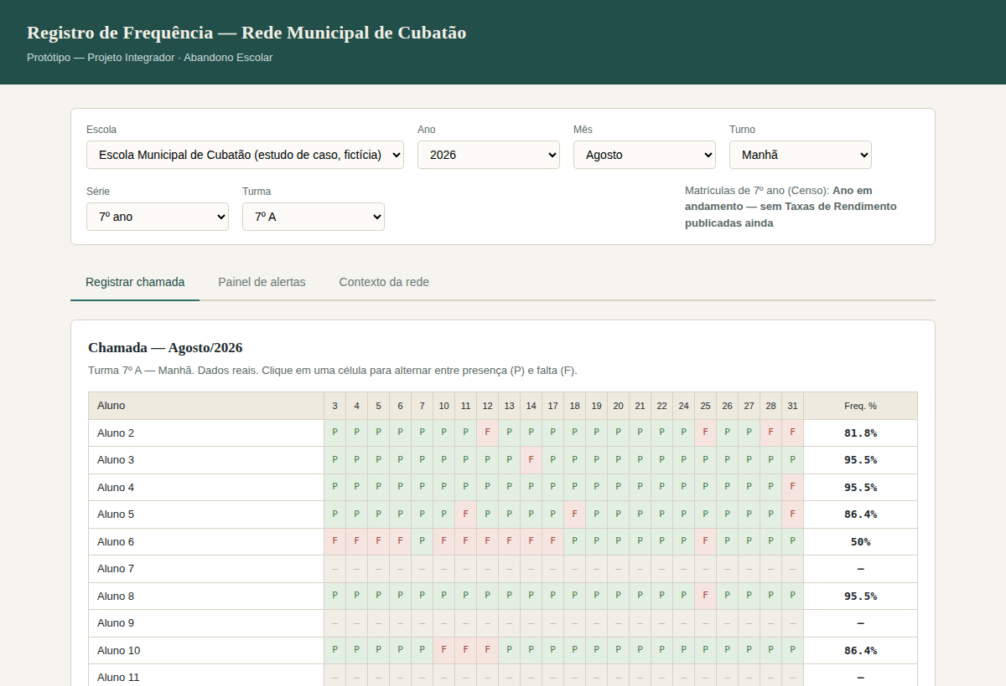
Figura 1 – Tela de registro de chamada do protótipo (turma 7º A, agosto/2026)
Fonte: elaborado pelos autores (2026).
O indicador de risco é recalculado automaticamente a cada atualização da chamada, sinalizando alunos com frequência mensal abaixo do limite legal de 75%. Para cada aluno em risco, o protótipo oferece um botão de geração de mensagem de busca ativa, que abre um modelo de texto pronto para contato com a família, reduzindo o tempo entre a identificação do risco e a intervenção da equipe pedagógica.
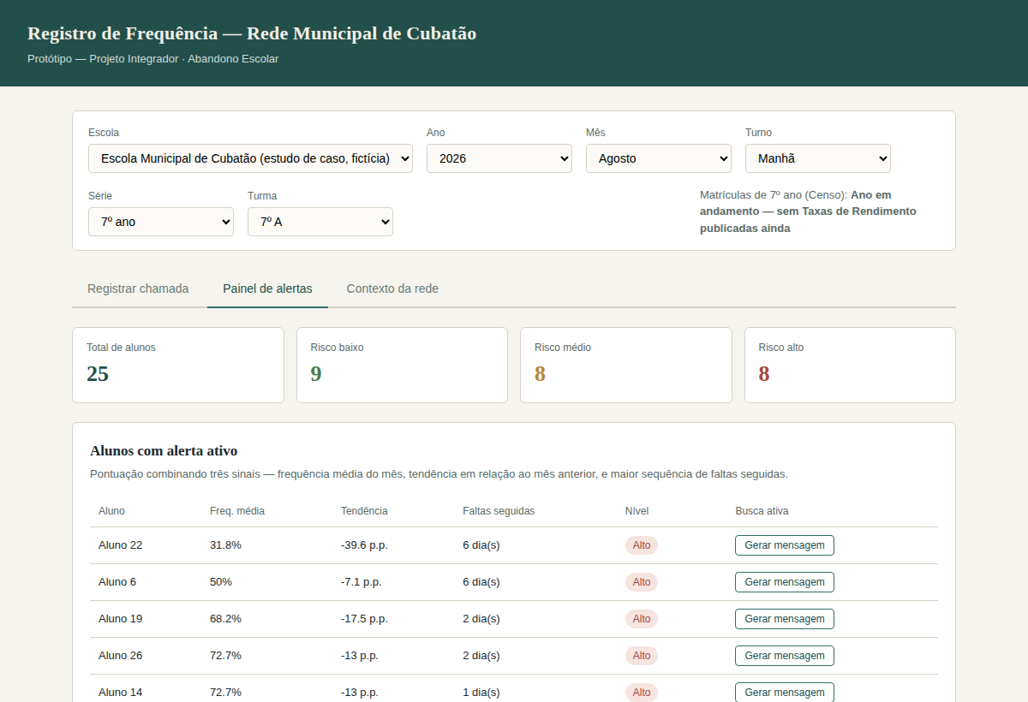
Figura 2 – Painel de alertas de risco, com pontuação combinada e busca ativa por aluno
Fonte: elaborado pelos autores (2026).
Em caráter exploratório, o grupo também avaliou a viabilidade de modelos preditivos de aprendizado de máquina para o problema de abandono escolar, utilizando inicialmente a base pública "Predict Students' Dropout and Academic Success" (Realinho et al., 2021), por conter rótulo de desfecho por aluno — ausente nos dados reais de Cubatão. Em uma segunda etapa, o mesmo tipo de modelo foi testado sobre uma extensão da própria estrutura de dados de Cubatão, com rótulo sintético de desfecho, obtendo acurácia moderada (51%). Esse resultado, documentado de forma transparente, é interpretado não como uma limitação a ser ocultada, mas como uma indicação de que a ampliação da base de dados real — mais turmas, mais períodos letivos e um rótulo de desfecho real por aluno — é condição necessária para que um modelo preditivo de fato agregue valor ao protótipo desenvolvido.
Os próximos passos do grupo incluem a validação do protótipo junto à equipe pedagógica da escola estudada, a ampliação da coleta de dados reais de frequência para outros períodos letivos e, na medida em que um rótulo de desfecho real esteja disponível, a avaliação de modelos preditivos sobre a base de dados de Cubatão.

REFERÊNCIAS
ANDRIOLA, Wagner Bandeira. Causas da evasão discente na Universidade Federal do Ceará (UFC). Ensaio: Avaliação e Políticas Públicas em Educação, Rio de Janeiro, v. 11, n. 38, p. 47-62, 2003.
BRASIL. Instituto Nacional de Estudos e Pesquisas Educacionais Anísio Teixeira (INEP). Taxas de Rendimento Escolar e Censo Escolar da Educação Básica. Brasília: INEP, 2025. Disponível em: https://www.gov.br/inep/pt-br/acesso-a-informacao/dados-abertos/indicadores-educacionais. Acesso em: 2026.
BROWN, Tim. Design thinking: uma metodologia poderosa para decretar o fim das velhas ideias. Rio de Janeiro: Elsevier, 2010.
REALINHO, Valentim et al. Predicting student dropout and academic success. Data, v. 7, n. 11, p. 146, 2021.
ROMERO, Cristóbal; VENTURA, Sebastián. Educational data mining: a review of the state of the art. IEEE Transactions on Systems, Man, and Cybernetics, Part C (Applications and Reviews), v. 40, n. 6, p. 601-618, 2010.
SÃO PAULO (Estado). Secretaria da Educação. Fluxo Escolar por Diretoria de Ensino. São Paulo: SEDUC-SP, 2025. Disponível em: https://dadosabertos.des.sp.gov.br. Acesso em: 2026.
SIEMENS, George; LONG, Phil. Penetrating the fog: analytics in learning and education. EDUCAUSE Review, v. 46, n. 5, p. 30-32, 2011.
SILVA FILHO, Roberto Leal Lobo e; MOTEJUNAS, Paulo Roberto; HIPÓLITO, Oscar; LOBO, Maria Beatriz de Carvalho Melo. A evasão no ensino superior brasileiro. Cadernos de Pesquisa, São Paulo, v. 37, n. 132, p. 641-659, 2007.
TINTO, Vincent. Leaving college: rethinking the causes and cures of student attrition. 2. ed. Chicago: University of Chicago Press, 1993.

